安徽师范大学自考管理平台实践考核报名流程

（学生版）

登录

1.1 首次登录
（1）打开电脑端浏览器 ，输入自考管理平台网址
https://zk.ahnu.edu.cn/
显示系统登录页面（图 1）。

图 1 系统登录
（2）依次输入用户名为准考证号码、密码（edu@ 身份证号
码后六位 ，若有 X 要大写）及验证码 ，点击【登录】按钮进入平台。
（3）首次登录 ，系统自动跳转【修改密码】页面。依次输入原密码（edu@ 身份证号码后六位，若有 X 要大写） ，以及个人新密
码和验证码后（图 2），点击【确定】提示重置成功即为完成（图 3）。
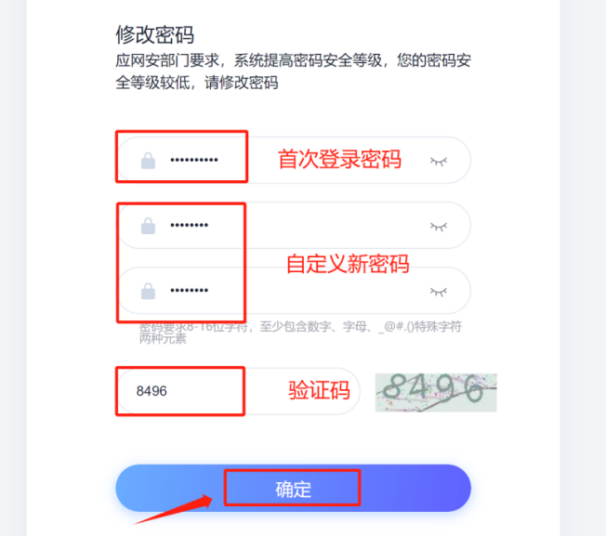
图 2 修改密码

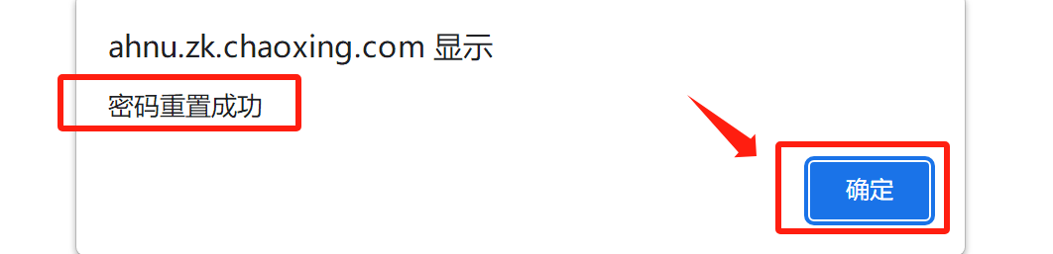
图 3 修改密码成功
（4）密码修改成功，自动跳转到登录页面，输入准考证号和已修改密码进行登录。（图4）登录后进入手机号绑定页面，在该页面输入手机号，获取验证码，信息无误后点击【确认提交】进行绑定。（图5）

图4 再次登录
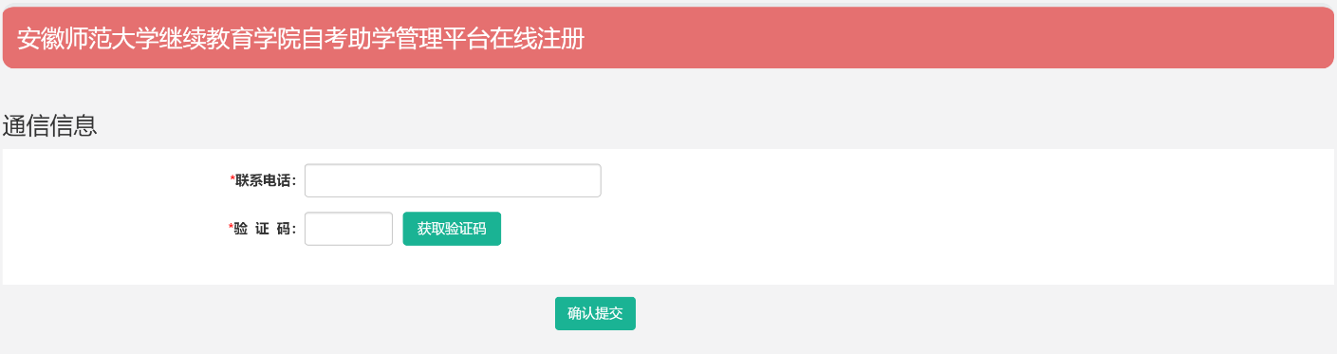
图5 绑定手机号
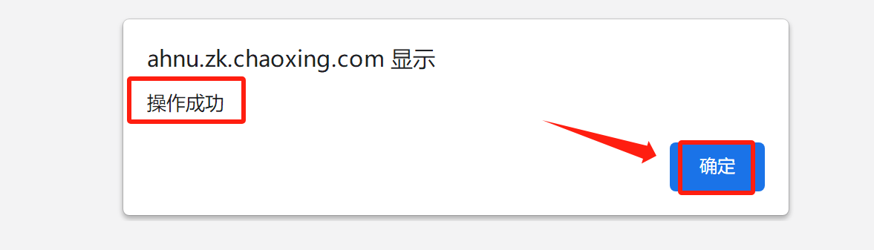
图6 绑定成功

1.2 非首次登录
（1）打开电脑端浏览器 ，输入自考管理平台网址
https://zk.ahnu.edu.cn/
显示系统登录页面（图 7）。
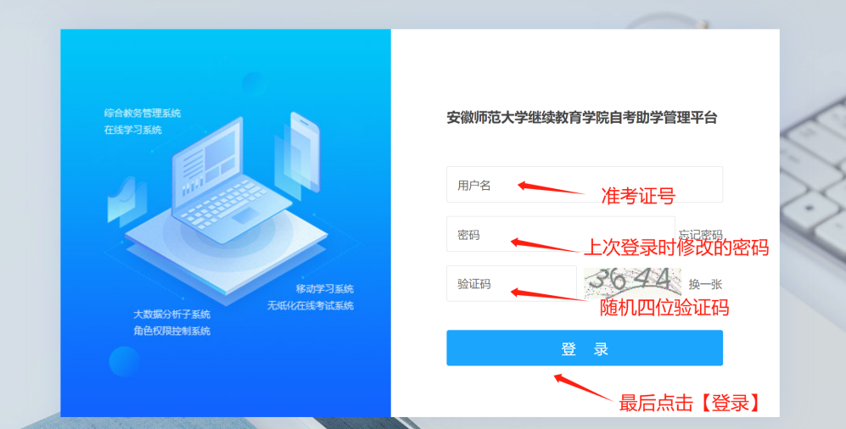

图 7 系统登录
- 依次输入用户名为准考证号码、密码（自己上次登录时修改的密码，如果忘记密码，可以参考 1.3 找回密码）及验证码，点击【登录】按钮进入平台。

1.3 找回密码
如果忘记密码，点击登录页密码框后【忘记密码】按钮。
图8 找回密码

进入找回密码页面后，首先输入绑定的手机号，点击“发送验证码”获取验证码，按照页面提示，依次填入“图形验证码”“手机短信验证码”，点击【下一步】按钮进入密码修改页面。（只能通过手机号找回密码，不支持邮箱找回密码！！！）
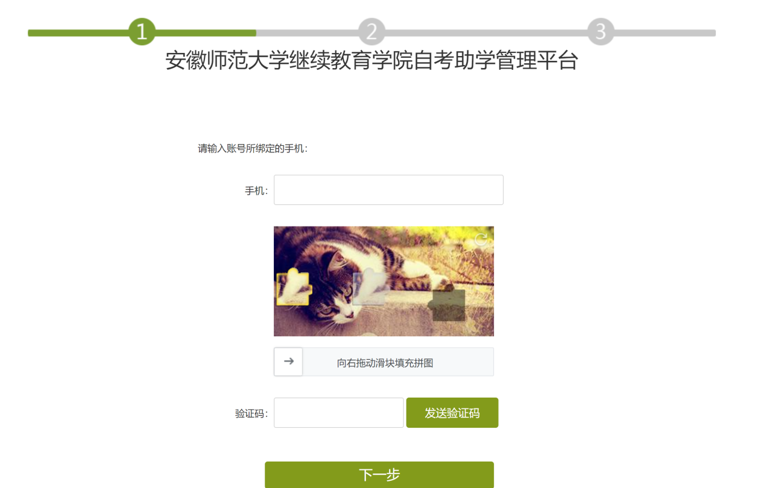
图9 找回密码（1）

输入修改后密码，并且再次确认。点击【下一步】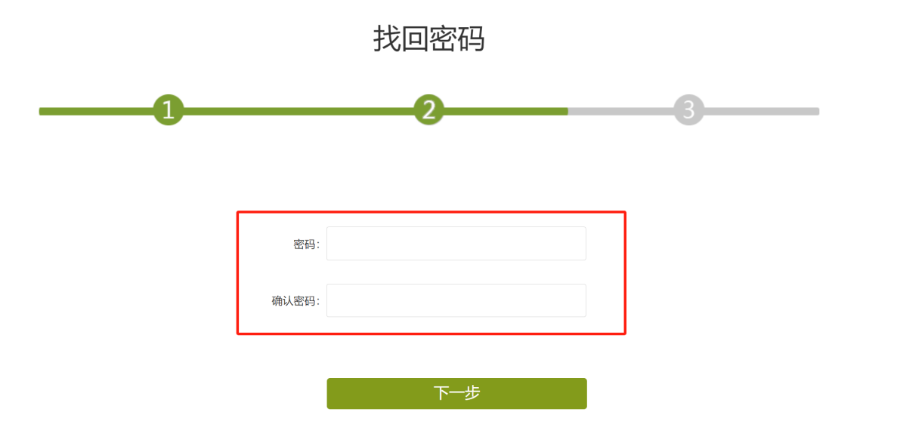
图10 找回密码（2）
显示“新密码设置成功，请牢记您设置的新密码”，即为修改成功。可点击【返回登录页面】重新使用准考证号和修改后密码进行登录。
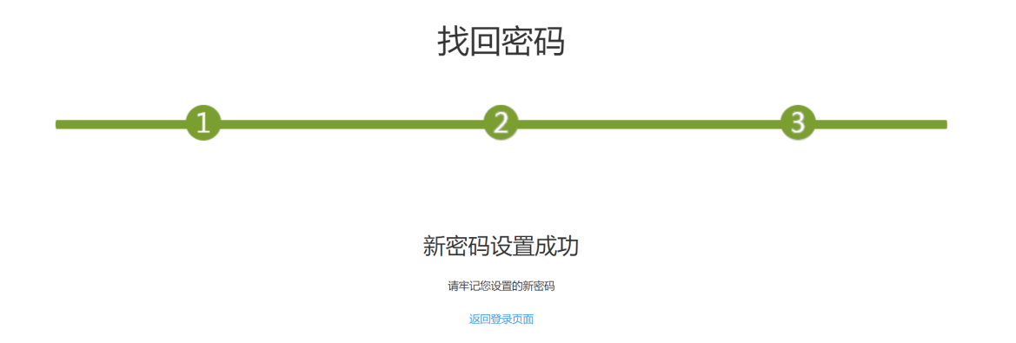
图11 找回密码（3）

实践课程/论文报名

2.1 选择报考专业
（1）点击左侧菜单导航栏中【实践课程/论文报名】，在报名页面查看详细课程（图 12）。
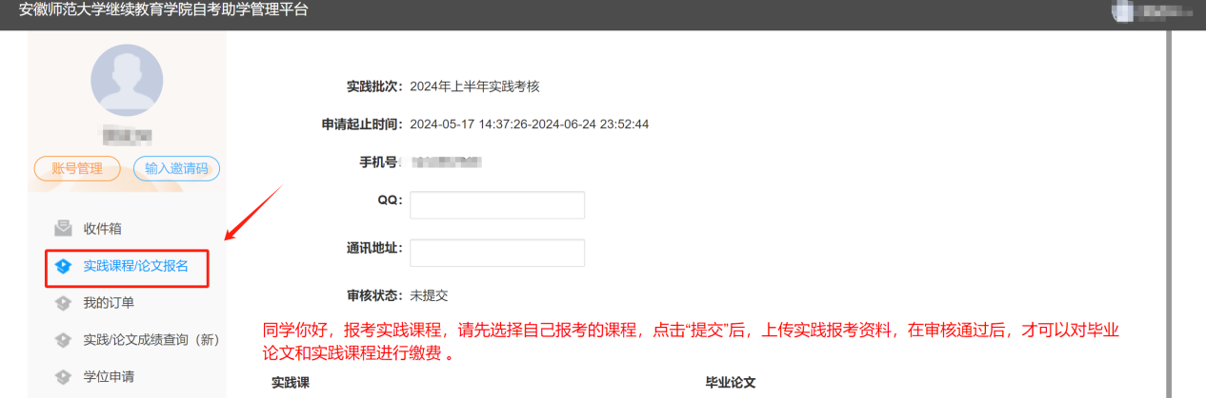
图12 报名
（2）首先填写本人QQ号和通讯地址信息。
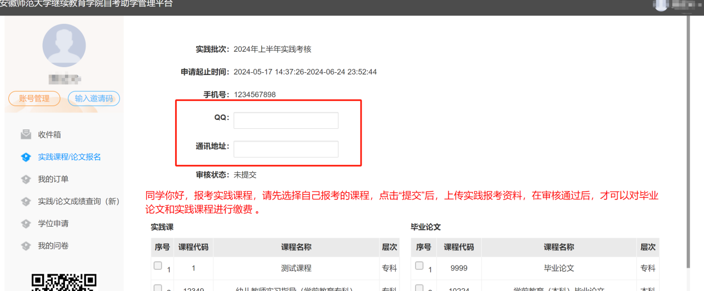
图13 填写基本信息
（3）勾选本次报考实践课程/论文的专业后，点击【提交】，按提示要求上传课程合格证明材料（实践课程或毕业论文均在本页面提交申请）。点击【提交】完成实践课程/论文报名申请。（图14/图15）
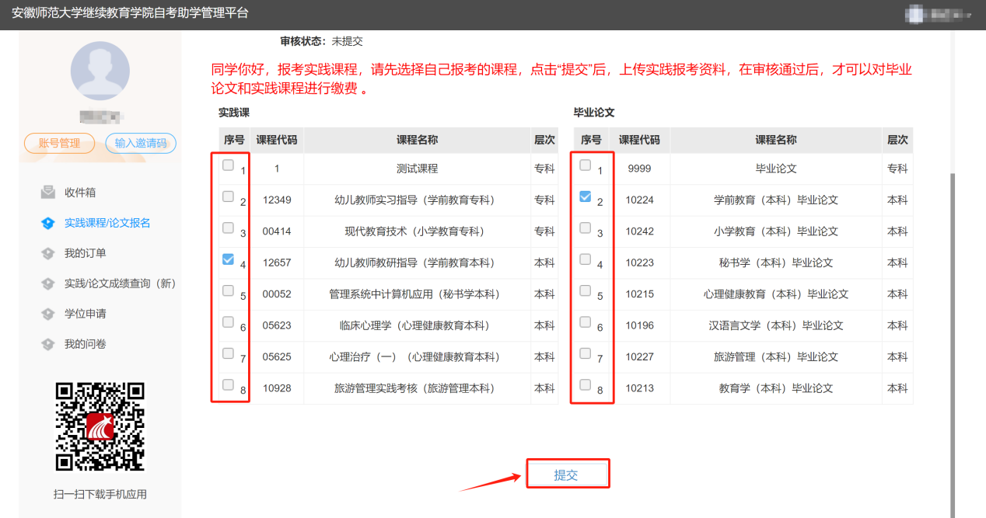
图14 选择报考课程
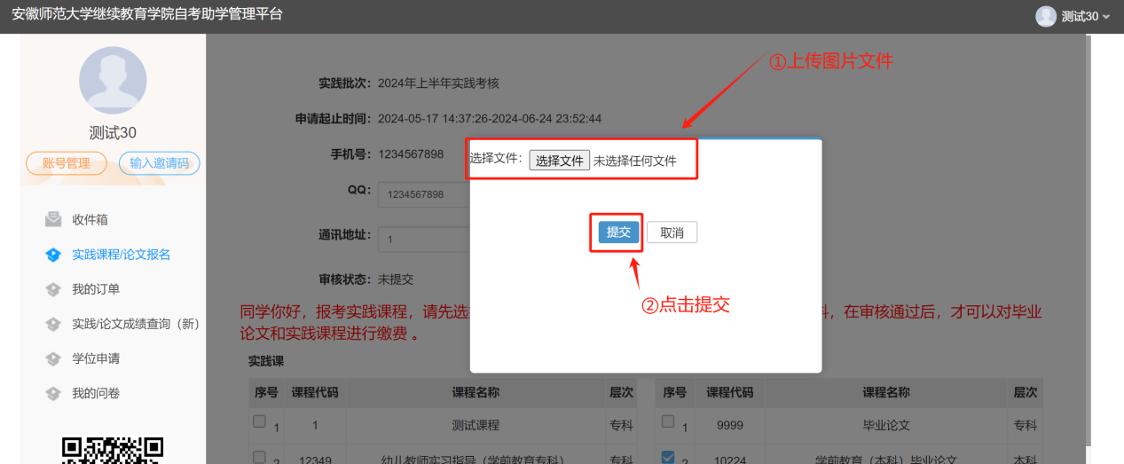
图15 上传申请资料

2.2 实践课程/论文报名申请结果查询
（1）在实践课程/论文报名界面，可查看目前审核状态以及审核意见。在审核通过前，可点击页面下方【提交】重新上传申请材料。（图16）
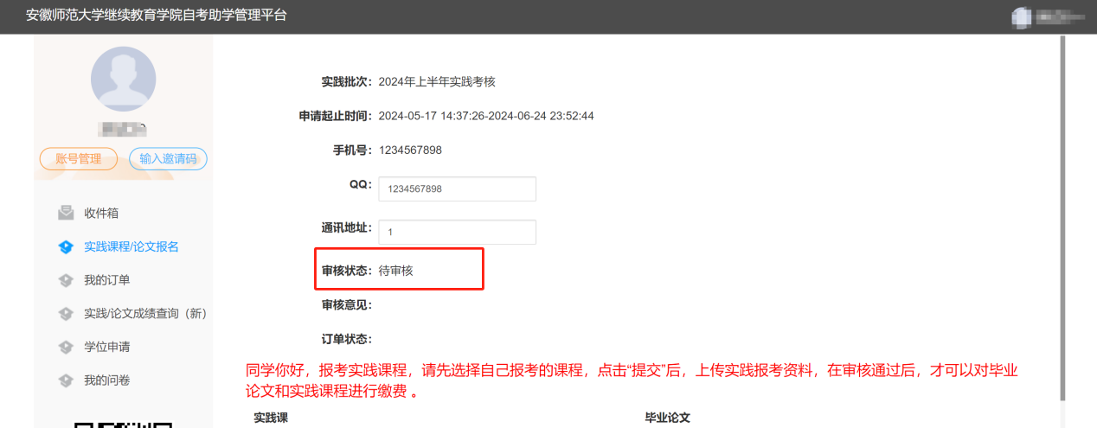
图16 审核前可上传修改后的资料
（2）若申请材料不合格，在审核意见中可查看申请被退回的修改意见。点击【提交】重新提交修改后的申请材料。（图17）

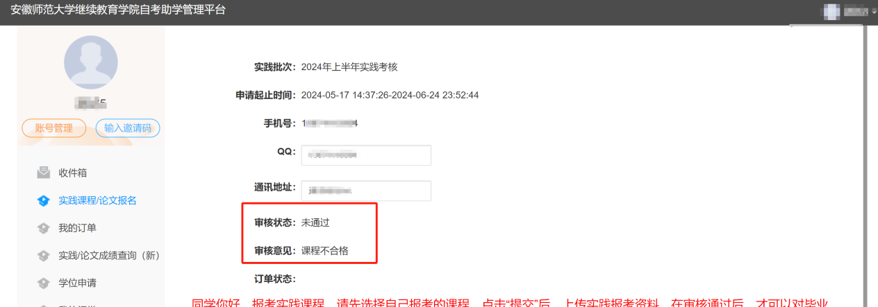
图17 审核未通过按审核意见修改后重新提交
（3）若【申请状态】显示“已通过”，表示已通过学校审核。同时系统自动生成待支付订单，可以点击“支付”按钮跳转订单缴费。（图18）
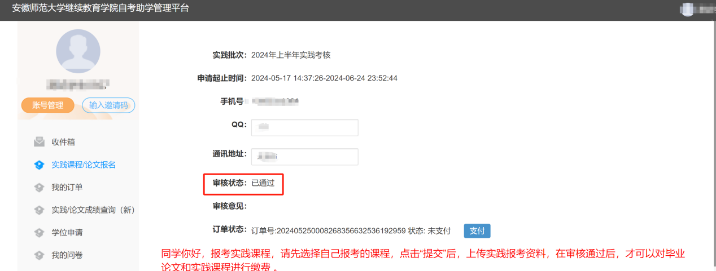

图18 审核已通过状态

2.3 申请缴费
（1）提交申请校方审核成绩无误后，页面审核状态显示“已通过”。可点击订单后【支付】按钮，跳转到缴费页面。（图19）
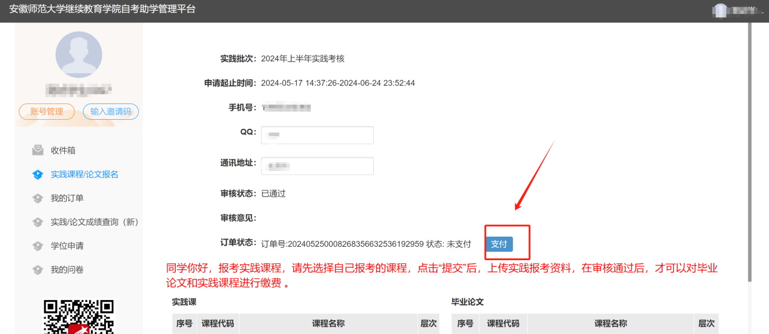
图19 审核通过点击【支付】按钮
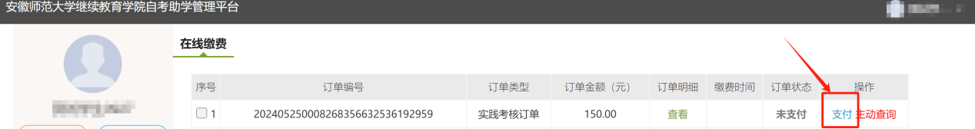
图20 跳转在线缴费页面后，确认支付

（2）选择银行卡、支付宝、微信任意支付方式后，点击【立即支付】，跳转扫码支付。（图21）
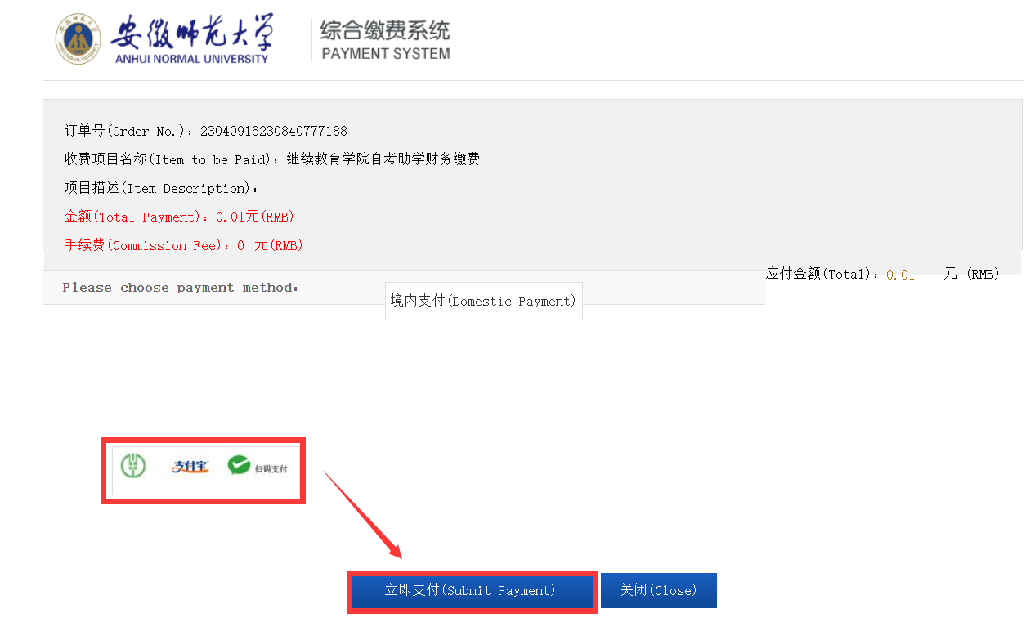
图21 选择缴费方式点击【立即支付】
（3）扫码完成支付后，若显示“订单已支付成功”，即为缴费成功，可返回实践页面查看详情。（图22）
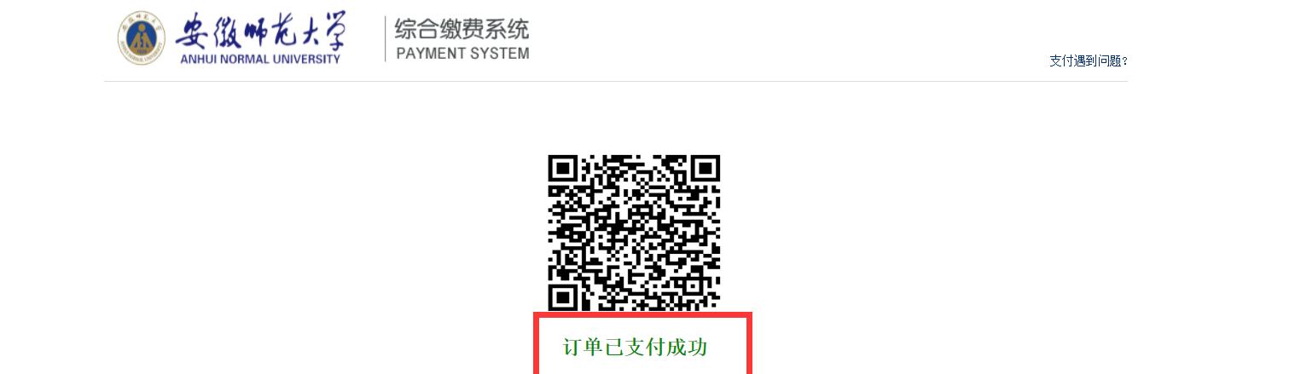
图22 订单已支付成功提示

